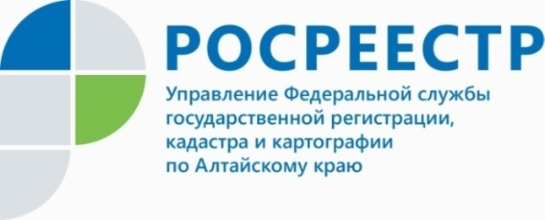
ПРЕСС-РЕЛИЗ

Жители региона оценили работу алтайского Росреестра

С целью повышения качества предоставляемых государственных услуг Минэкономразвития России разработал электронный Интернет-сервис
«Ваш контроль», на странице которого пользователи могут оставить отзыв и оценить работу органов власти.
В рамках функционирования сайта «Ваш контроль» в адрес Управления Росреестра по Алтайскому краю поступают отзывы граждан по оценке качества и доступности государственных услуг.
Руководитель Управления Росреестра по Алтайскому краю Юрий Калашников подчеркивает: «Ключевыми критериями оценки работы ведомства выступают: качество услуги в целом, время предоставления государственной услуги, доступность информации о порядке предоставления государственной услуги.
Так, за 4 квартал 2021 года прослеживается рост количества положительных оценок работы алтайского Росреестра со стороны жителей региона. За последние 3 месяца в адрес ведомства поступило 34 269 оценок граждан, из них 99,75% положительных, при этом рейтинг Управления составил 4,98 из 5. Для сравнения за 3 квартал 2021 года только 98,33% оценок были положительными, а рейтинг Управления составил 4,93.
- Стоит отметить, что такая возможность пользователей оставить отзыв, а также оценить конкретный показатель работы Управления позволяет прослеживать динамику эффективности деятельности ведомства, корректировать работу для более комфортного пользования услугами гражданами, - рассказал Юрий Калашников.

Об Управлении Росреестра по Алтайскому краю
Управление Федеральной службы государственной регистрации, кадастра и картографии по Алтайскому краю (Управление Росреестра по Алтайскому краю) является территориальным органом Федеральной службы государственной регистрации, кадастра и картографии (Росреестр), осуществляющим функции по государственной регистрации прав на недвижимое имущество и сделок с ним, по оказанию государственных услуг в сфере осуществления государственного кадастрового учета недвижимого имущества, землеустройства, государственного мониторинга земель, государственной кадастровой оценке, геодезии и картографии. Выполняет функции по организации единой системы государственного кадастрового учета и государственной регистрации прав на недвижимое имущество, инфраструктуры пространственных данных РФ. Ведомство осуществляет федеральный государственный надзор в области геодезии и картографии, государственный земельный надзор, государственный надзор за деятельностью саморегулируемых организаций кадастровых инженеров, оценщиков и арбитражных управляющих. Подведомственное учреждение Управления - филиал ФГБУ «ФКП Росреестра» по Алтайскому краю. Руководитель Управления, главный регистратор Алтайского края - Юрий Викторович Калашников.

Контакты для СМИ
Пресс-служба Управления Росреестра по Алтайскому краю
Рыбальченко Елена
+7 913 085 82 12
+7 (3852) 29 17 33
Слободянник Юлия
+7 963 502 60 25
+7 (3852) 29 17 28
22press_rosreestr@mail.ru
www.rosreestr.ru
656002, Барнаул, ул. Советская, д. 16

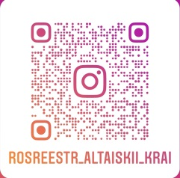
Подписывайтесь на нас в Инстаграм: rosreestr_altaiskii_krai

Жители региона оценили работу алтайского Росреестра

С целью повышения качества предоставляемых государственных услуг Минэкономразвития России разработал электронный Интернет-сервис
«Ваш контроль», на странице которого пользователи могут оставить отзыв и оценить работу органов власти.
В рамках функционирования сайта «Ваш контроль» в адрес Управления Росреестра по Алтайскому краю поступают отзывы граждан по оценке качества и доступности государственных услуг.
Руководитель Управления Росреестра по Алтайскому краю Юрий Калашников подчеркивает: «Ключевыми критериями оценки работы ведомства выступают: качество услуги в целом, время предоставления государственной услуги, доступность информации о порядке предоставления государственной услуги.
Так, за 4 квартал 2021 года прослеживается рост количества положительных оценок работы алтайского Росреестра со стороны жителей региона. За последние 3 месяца в адрес ведомства поступило 34 269 оценок граждан, из них 99,75% положительных, при этом рейтинг Управления составил 4,98 из 5. Для сравнения за 3 квартал 2021 года только 98,33% оценок были положительными, а рейтинг Управления составил 4,93.
- Стоит отметить, что такая возможность пользователей оставить отзыв, а также оценить конкретный показатель работы Управления позволяет прослеживать динамику эффективности деятельности ведомства, корректировать работу для более комфортного пользования услугами гражданами, - рассказал Юрий Калашников.

